[PWGL22] Zwei D-Zug-Speisewagen, optional mit Beleuchtung, Spur N, M 1:160
Zu den Modellen:
Ausdruck auf Fotokarton, matt oder glänzend, 180-240g oder auf Druckerpapier mit Verstärkung (dünne Pappe/Karton).
1. D-Zug-Wagen:
Länge: ca. 130 mm, Breite. ca. 18 mm. Die Teile des Wagens bilden eine Grafik, die auch
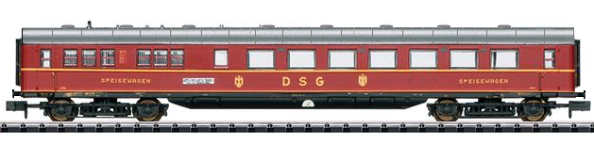
Abb. D-Zug-Speisewagen

umkopiert und auf eigene Maße verkleinert oder vergrößert wie auch in einem Grafikprogramm getrennt
bearbeitet werden können.
Die Wagen-Wände 1+2 verstärken (z.B. auf ein weiteres Blatt Papier oder auf dünne Pappe kleben,) falls auf Druckerpapier gedruckt. Falls die Fenster „verglast“ werden sollen, die Fenster der Wagen-Teile 1-4 ausschneiden und mit Klarsicht-Kunststoff (z.B. Verpackungsmaterial aus dem Recycling) oder Shwarzfolie * hinterlegen. Für eine Beleuchtung der Wagen vor dem Ausschneiden der Fenster die Wagen-Teile (1-4) und das Dach (5) mit Schwarzpapier oder Alufolie bekleben. Anschließend die Teile 1+2 an den Türe eckig formen und mit den Seitenteilen 3+4 zusammenfügen. Vor dem Zusammenbau die Klebelaschen der Teile anreißen und vorknicken. Klebelaschen für Wagenteile evtl.selbst hinzufügen.

Die Bodenplatte (6) mit Karton verstärken und an die Teile 1 - 4 anpassen. Beim befestigen der Bodenplatte (6)

die farbigen Klebelaschen der Bodenplatte nach oben knicken für eine Bodenwanne, in die Bauteile für eine Beleuchtung (s.u.) eingesetzt werden können.

Vor dem Verkleben mit den Teilen 1-4 + 5.Drehgestelle mit Rädern (7) optional drehbar anbringen. Die Drehgestelle können drehbar z.B. mit einer Reiszwecke, die an entsprechender Stelle durch die verstärkte Bodenplatte und die Drehgestelle (7) gestochen wird, mit dem Wagen verbunden werden. Auf der Unterseite der Drehgestelle kann dann eine kleine Pappscheibe als Befestigung auf die Spitze der Reiszwecke gesetzt werden. Die Spitze der Reiszwecke dann mit einer Rundzange um 90° zur Seite biegen. Es gibt natürlich auch andere Verbindungen, z.B. mit dünnem Draht, Büroklammern oder Papier und Pappe. Zudem können auch reale

Drehgestelle (s.u.) angebracht werden.

Bodenklappe (6.1) optional an den durchgehenden Linien einschneiden und an der gestrichelten hochklappen

- als Hilfe beim Verkleben von Dach (5) und inneren Teilen.

Das Dach (5) in jedem Fall durch dünnen Karton verstärken und angepasst an die Seitenteile (3+4) über einen Stift rund formen. Überstände können abgeknickt oder abgeschnitten werden.

Kupplungs-Teile (10) mittig knicken, ausschneiden und an den Drehgestellen (7) mit den dunklen rechteckigen Klebelaschen ankleben. Die Puffer-Stoßdämpfer (9) aufrollen (z.B. über die Spitze eines Zahnstochers)

und verkleben. (Die Länge kann natürlich entsprechend der gefertigten Kupplungen auch gekürzt werden.)

Die Puffer-Platten (9) mittig falten, zusammenkleben und als runde Scheibe auf die Stoßdämpfer und anschließend an die Seitenteile (3+4) kleben.

Lüftung (8) verstärken und aufs Dach setzen, kleine auf große Kreise.

Faltenbalg der Wagenübergänge (11) mittig falten und entsprechend der Durchgänge in den Seiten-Teilen (3+4) formen und mit ihnen mit dem dunklen Seitenstreifen an den Ziehharmonika-Durchgängen verkleben..

Extra-Material (12) ist für Erweiterungen, z.B. Verkleidung von Unterboden-Installationen für Beleuchtung, zusätzliche Standflächen oder Treppen am Wagen sowie Veränderung der Kupplungen und allgemeine Ausbesserungen gedacht. Farbabplatzungen durch das Anreißen oder Knicken von Kanten können mit dünnen Filzstiften kaschiert werden.

Stützwande (13) je einzeln oder mit Rückseite mit dem Boden (6) und den Wagenwänden (1+2) verbinden.

4 Reihen Sitzbänke (14), 4 x 12 Stück, und Tische (15) für zwei Wagen bei verglasten Fenstern auf einem zugeschnittenen Pappstreifen entsprechend der Fenster und dann auf dem Boden (6) innen anbringen,

2. Mobilität mit realen Drehgestellen:

Mit „Long-Coupler“-Drehgestellen, z.B. von „Kato“ (s.u.) können die Wagen sogar auf der eigenen Modellbahn-
Anlage fahrbar gemacht werden. Schrauben werden mitgeliefert, die auf der Boden-Unterseite (6) der Wagen an entsprechender Stelle durch ein Loch gesteckt und mit flachen kleinen Schraub-Muttern und Unterlegscheiben gekontert werden können. Man kann als Unterlegscheiben und Kontermutter auch dünne selbst geschnittene und eng gelochte Kunststoffplättchen aus dem Recycling nehmen.

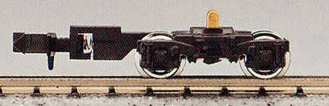

Abb. Kato 11-033 Truck Set TR69 Long Coupler,

2 Stück, mit Stromanschlüssen, ab ca. 3,- € **
____________________
* zu Schwarzfolie: siehe Link „Fahrzeugverkleidungen“ auf www.SpurN.lordz-info.de.
** Preisangaben ohne Gewähr und ohne. Zustellgebühren (siehe auch „Fundgrube Spur N“).

1
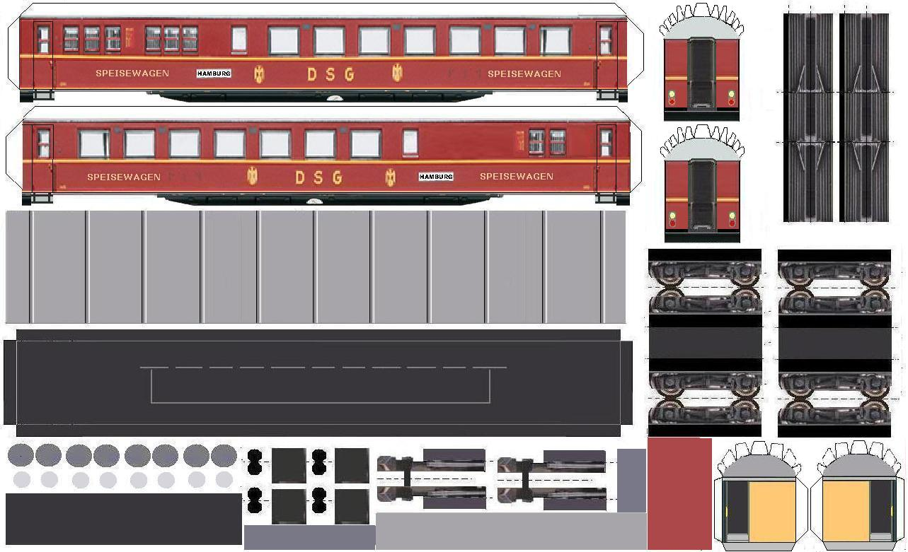
2
3
10
11
12
13
4
5
6
7
9
8
6.1
1
2
10
11
12
13
4
5
6
7
9
6.1
8
3
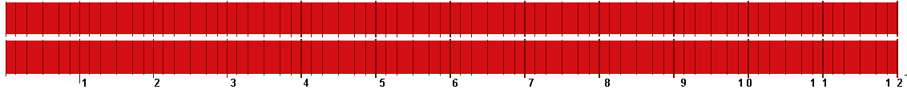
14

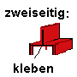
Zusammenbau
Sitzbänke:

Das graue Teilstück bei „einseitig“ kann abgeschnitten oder als Klebefläche genutzt werden. Je zwei Reihen können zu Sitz-/Liegebänken in Abteilen zusammengefügt werden.

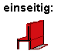
15
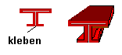
Tische zu einem T-Träger formen, siehe Abb. links

3. Wagen-Beleuchtung

Für die Beleuchtung können LEDs (siehe unten) oder LED-Stripes genommen werden und an eine Batterie mit Schalter im Inneren der der Wagen, oder an die Lichtleitungen vom Trafo oder mobil mit Gleichrichter an die Kontakte eines entsprechendem Drehgestells (s.o.) angeschlossen werden.

Siehe auch „LED-Stripes“ auf www.SpurN.lordz-info.de

Beispiel: Wagenbeleuchtung mit Batterie (3V), Schalter und 4 LEDs (weiß)
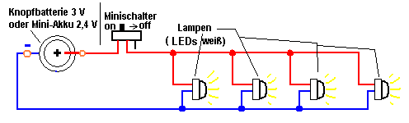
Optionale Bauteile:
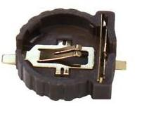
Batteriehalter
für 12,5 x 2 mm
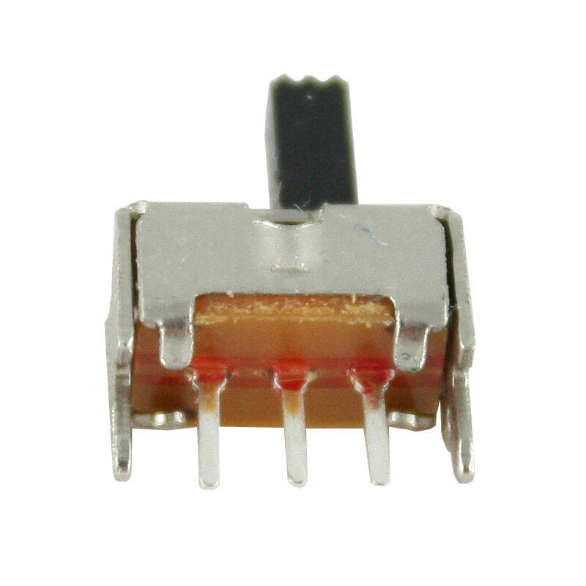
Mini-Schalter /
Umschalter

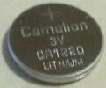

CR1220 Lithium-
Knopfzelle 3 Volt
ø12,5x2 mm
- Klingeldraht
(keine Litze)

- LEDs, weiß oder
warmweiß
- SMD-LEDs weiß
und rot

Bei dien Wagen dieses Bastelbogens können Batterie und Schalter in der Bodenwanne der Wagen angebracht und gewechselt bzw. betätigt werden (s. Abb. unten):
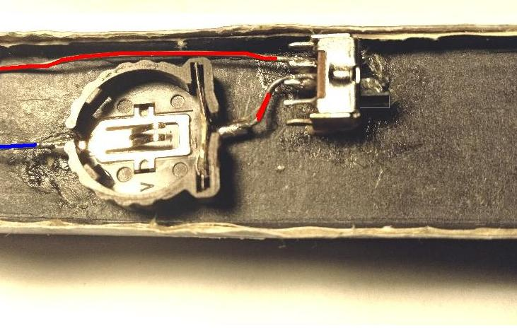
Für die Rück- bzw. Front-Beleuchtung beim letzten Wagen können weiße und rote mini SMD-LEDs genommen werden. Für die roten LEDs sollte je ein Vorwiderstand von 50 Ohm vorgeschaltet werden und ein zweiter Schalter als Umschalter zwischen weißer und roter Beleuchtung in die Schaltung eingefügt werden (s.u.).

Erweiterung der obigen Schaltung mit Front- bzw. Schlusslichtern:
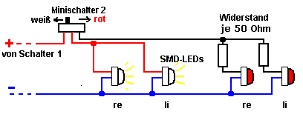

Abb. Batteriehalterung und Schalter

Anstelle von Knopfbatterien können auch
aufladbare Mini-Akkus mit 2,4 V genommen
werden. Dann kann auf den Vorwiderstand für
die roten LEDs verzichtet werden, wobei
die weißen LEDs etwas schwächer leuchten.

